Laporan Sementara Praktikum Kontrol Cerdas
Minggu Ke-2
Nama : Yanfirga Setyawan Putra Sinaga

NIM : 234308087

Kelas : TKA-6C

Akun Github (Tautan) : https://github.com/yanfirgasinaga-spec

- Judul Percobaan : Mediapipe Pose

Pendahuluan :
Perkembangan teknologi computer vision telah memberikan kontribusi besar dalam bidang sistem kontrol dan interaksi manusia dengan komputer. Teknologi ini memungkinkan komputer untuk mengenali dan memproses objek dari citra atau video secara otomatis. Salah satu penerapan yang banyak dikembangkan adalah sistem pendeteksian dan pelacakan pose (pose tracking) yang digunakan dalam pengenalan gestur, sistem kontrol tanpa sentuhan, serta antarmuka berbasis kamera (Grasanando, 2024). Pendeteksian tubuh secara real-time umumnya memanfaatkan metode pengolahan citra digital dan pembelajaran mesin untuk memperoleh hasil yang akurat. Beberapa penelitian di Indonesia menunjukkan bahwa kombinasi metode computer vision dan pustaka pemrosesan citra seperti OpenCV mampu menghasilkan sistem deteksi objek yang cukup stabil dan responsif (Grasanando, 2024). MediaPipe merupakan framework yang dapat digunakan untuk mendeteksi titik-titik landmark tubuh secara real-time dengan memanfaatkan model pembelajaran mesin yang telah dilatih sebelumnya. Integrasi MediaPipe dengan OpenCV dalam bahasa pemrograman Python memungkinkan proses akuisisi citra, pemrosesan frame, serta visualisasi landmark tubuh dilakukan secara langsung melalui kamera perangkat. Melalui praktikum ini, dilakukan implementasi sistem deteksi dan visualisasi landmark tangan menggunakan MediaPipe dan OpenCV. Praktikum ini bertujuan untuk memahami alur dasar sistem computer vision, mulai dari pengambilan citra (image acquisition), pemrosesan data visual, hingga analisis pose tubuh berdasarkan koordinat landmark.
3. Tujuan Praktikum :
- Mengimplementasikan pendeteksian tubuh secara real-time menggunakan kamera.
- Mempelajari penggunaan MediaPipe Pose untuk mendeteksi landmark Tubuh.
- Menggunakan OpenCV sebagai media pengambilan dan penampilan citra.
- Memahami alur program hand tracking dari proses input hingga visualisasi.
- Menampilkan titik landmark tubuh dan koneksinya pada layar.
4. Manfaat Praktikum
- Memahami dasar penerapan computer vision pada pendeteksian tubuh.
- Menambah keterampilan penggunaan MediaPipe dan OpenCV dalam Python.
- Menjadi dasar pengembangan sistem pengenalan pose tubuh.
- Memberikan gambaran penerapan pengolahan citra secara real-time.
5. Program
A. Deteksi Tampilan Tubuh
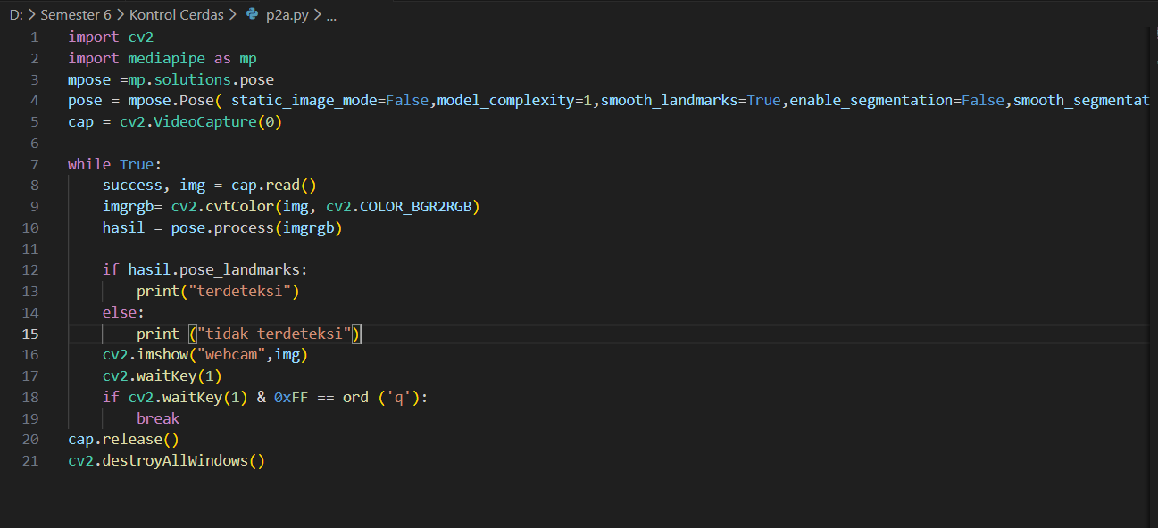

B. Pose Landmarks
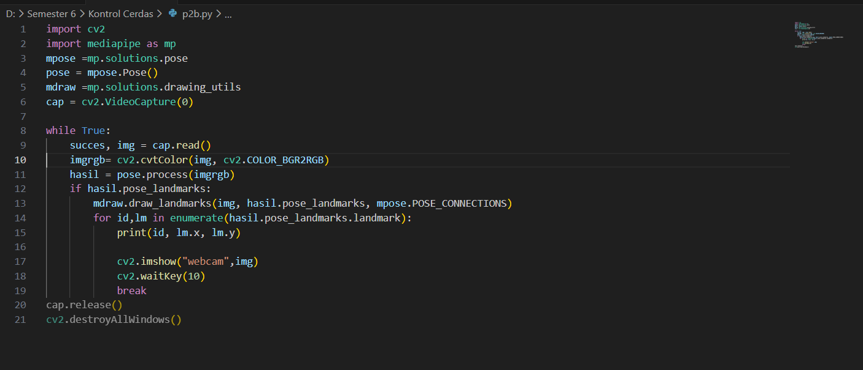

Latihan
A. Buatlah program deteksi orang mengangkat tangan
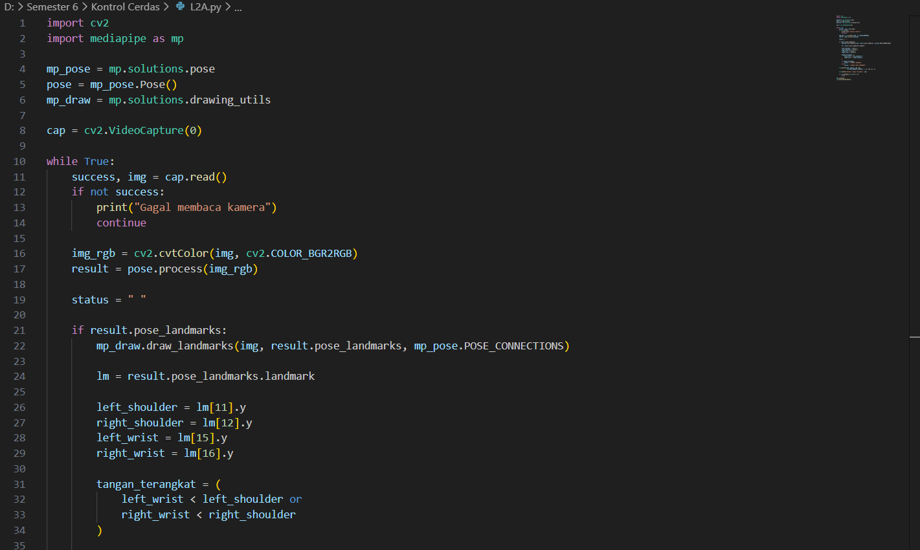
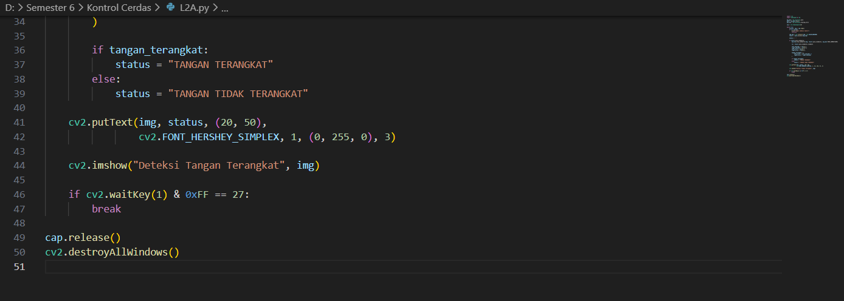

Data dan Output Hasil Pengamatan :
- Hasil pengamatan berdasarkan dengan dataset baru.

No | Variabel | Hasil Pengamatan
1. | Deteksi Tampilan Tubuh | 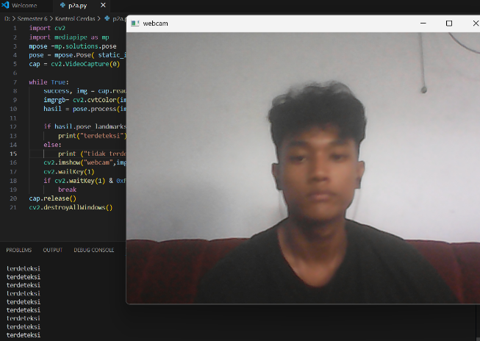
2. | Pose Landmarks | 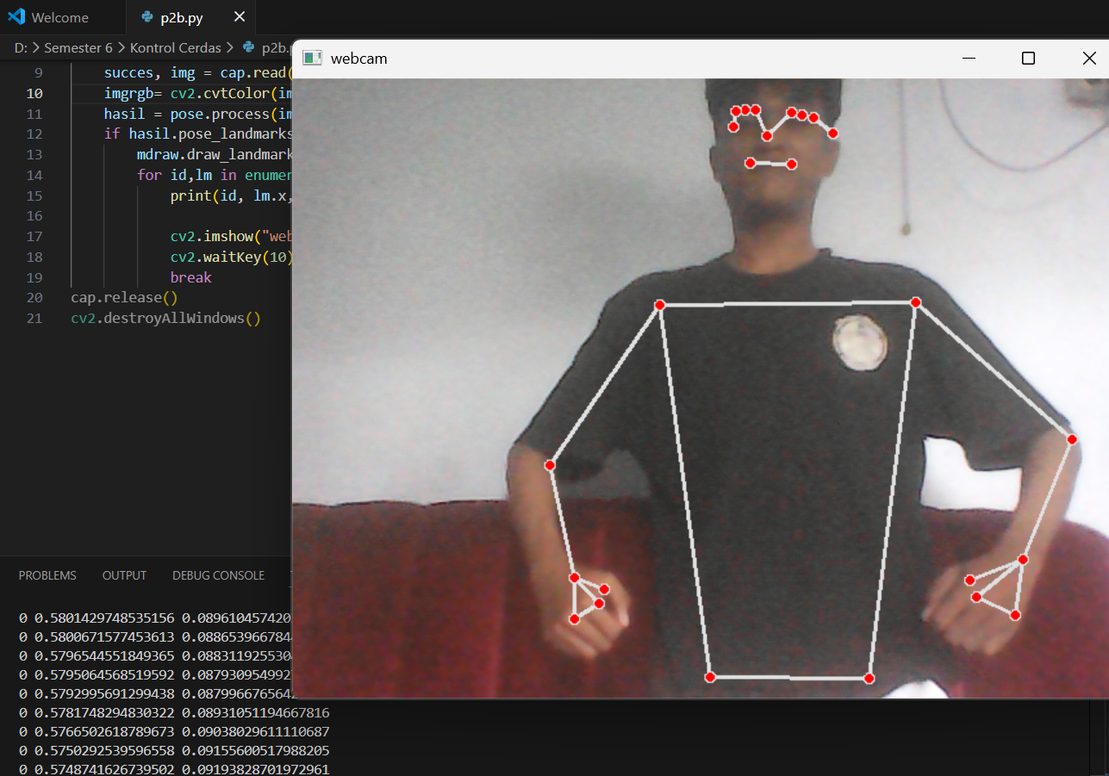

3. | Deteksi posisi tangan terangkat | 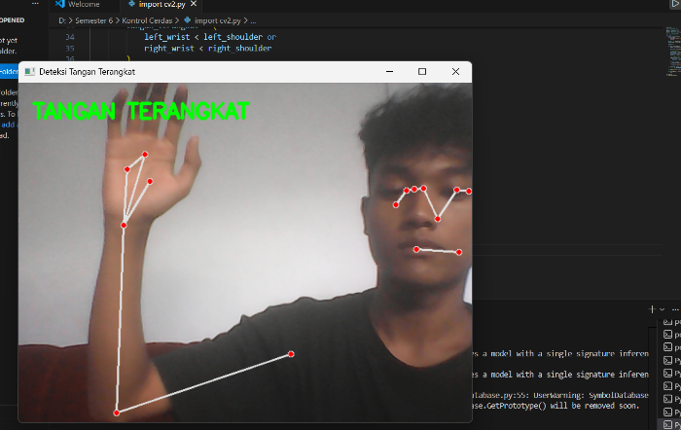
4. | Deteksi tangan tidak terangkat. | 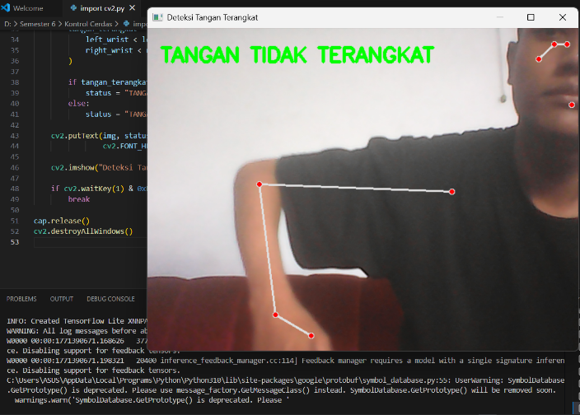

Daftar Pustaka :
Grasanando, A. (2024). Implementasi Pengendalian Karakter Game Mobile Legends Berbasis Gesture Tangan Menggunakan MediaPipe. 7(6).

